**Importando Archicos CSV**

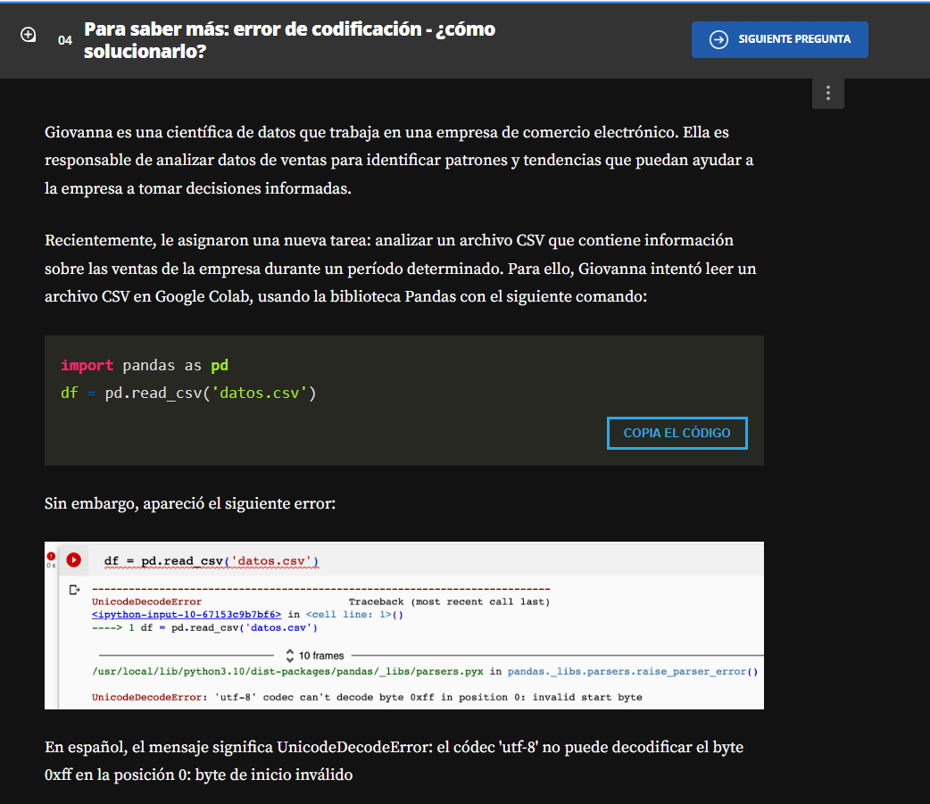

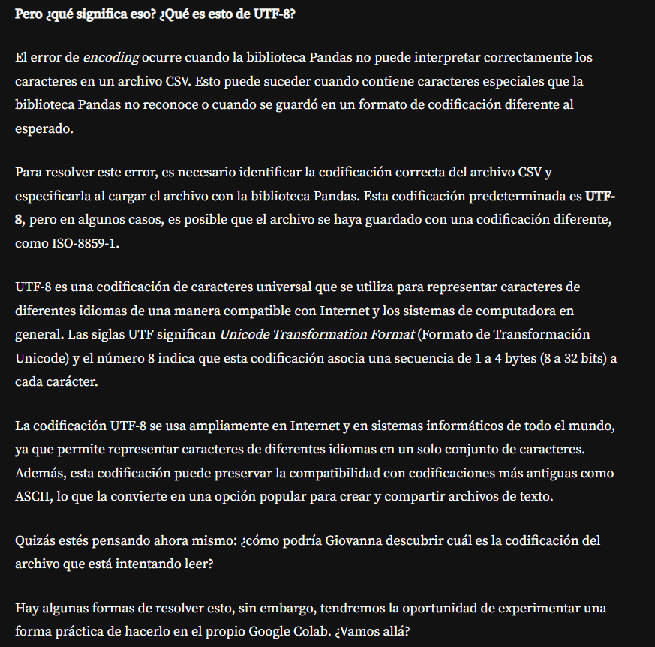

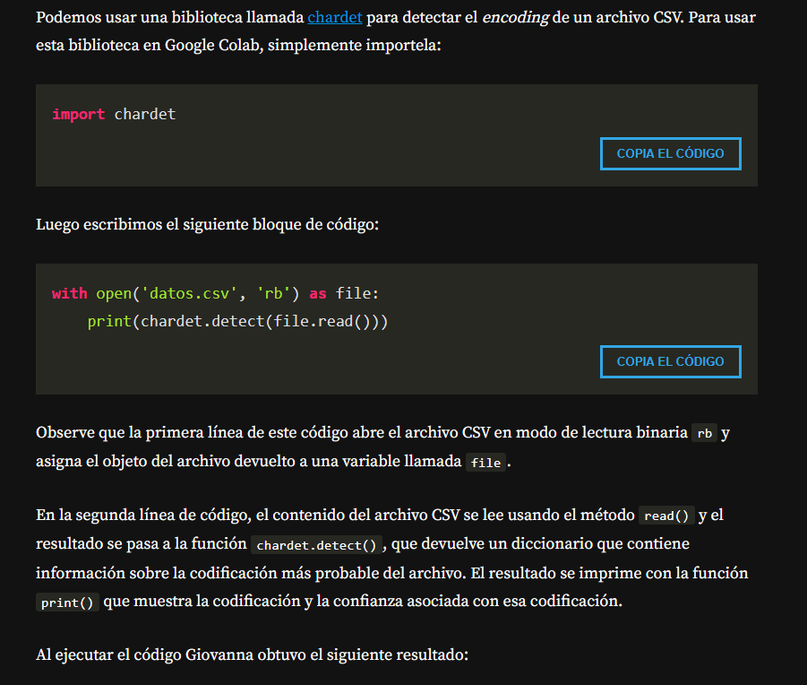

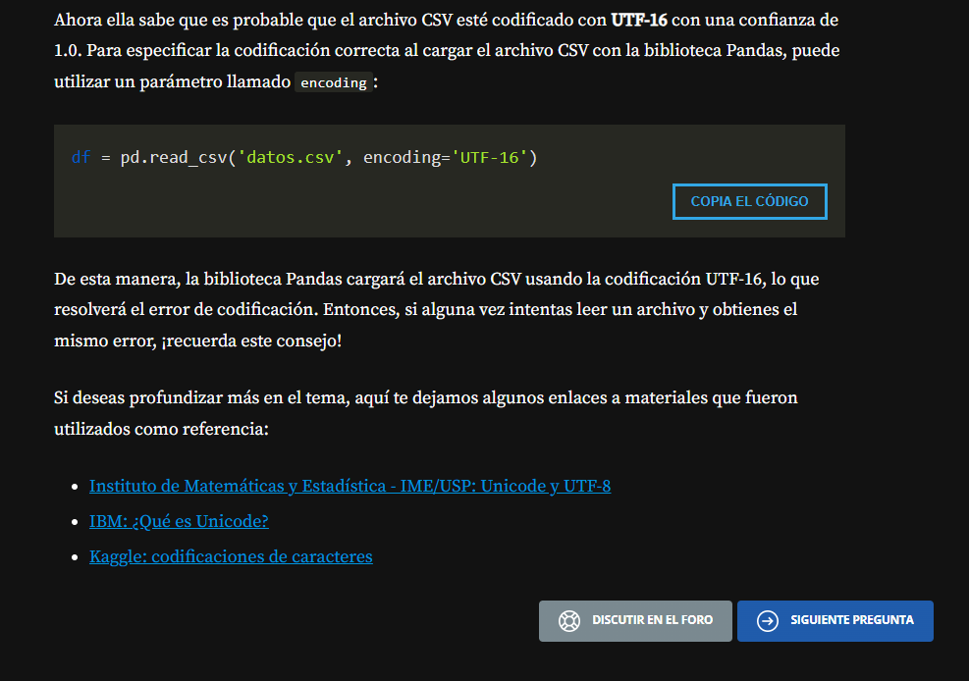

[**https://pandas.pydata.org/docs/reference/api/pandas.read_csv.html**](https://pandas.pydata.org/docs/reference/api/pandas.read_csv.html)

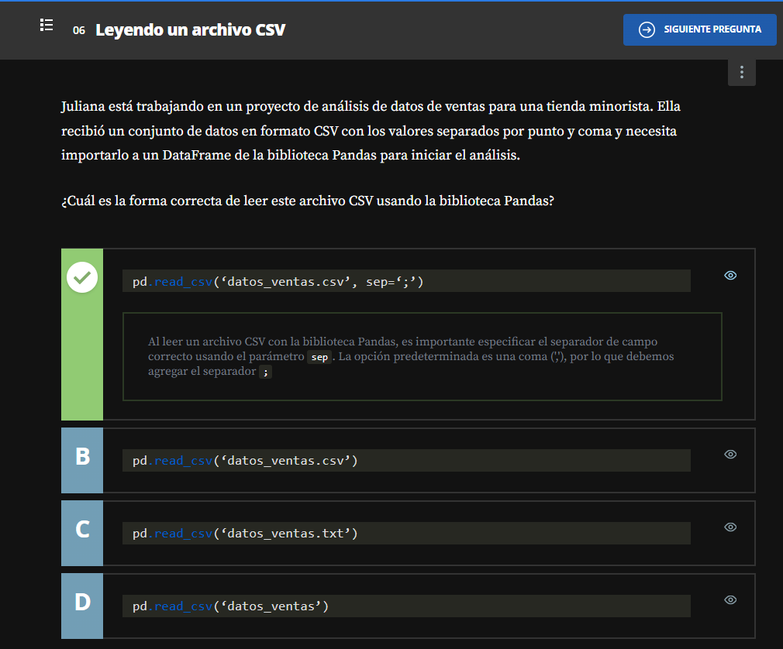

[**https://pandas.pydata.org/docs/reference/api/pandas.DataFrame.to_csv.html**](https://pandas.pydata.org/docs/reference/api/pandas.DataFrame.to_csv.html)

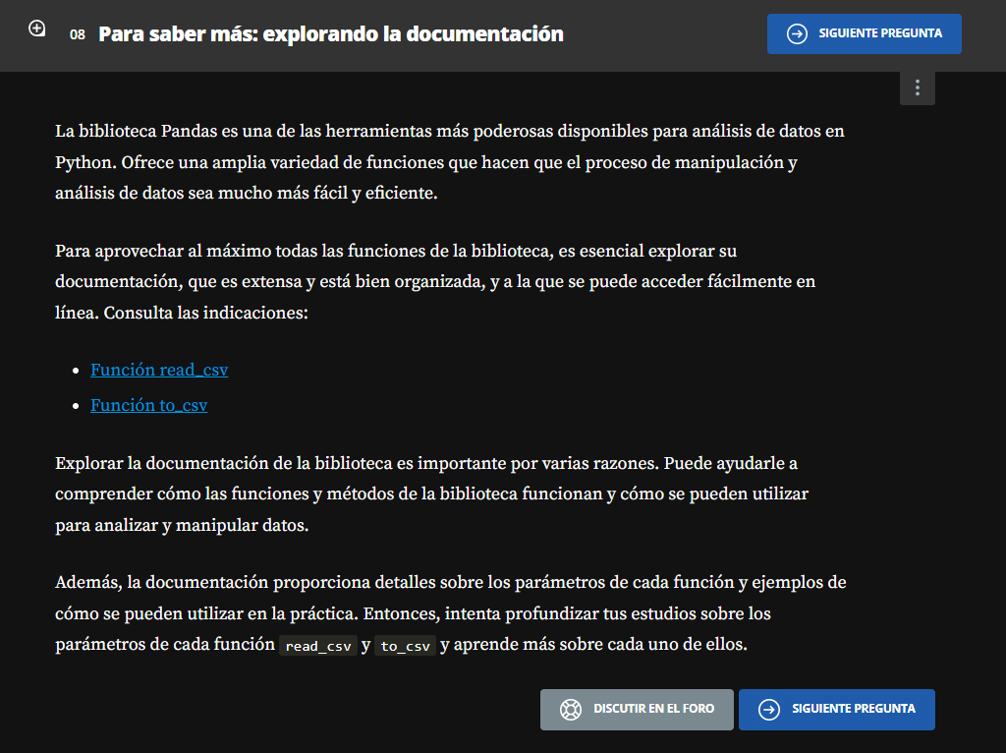

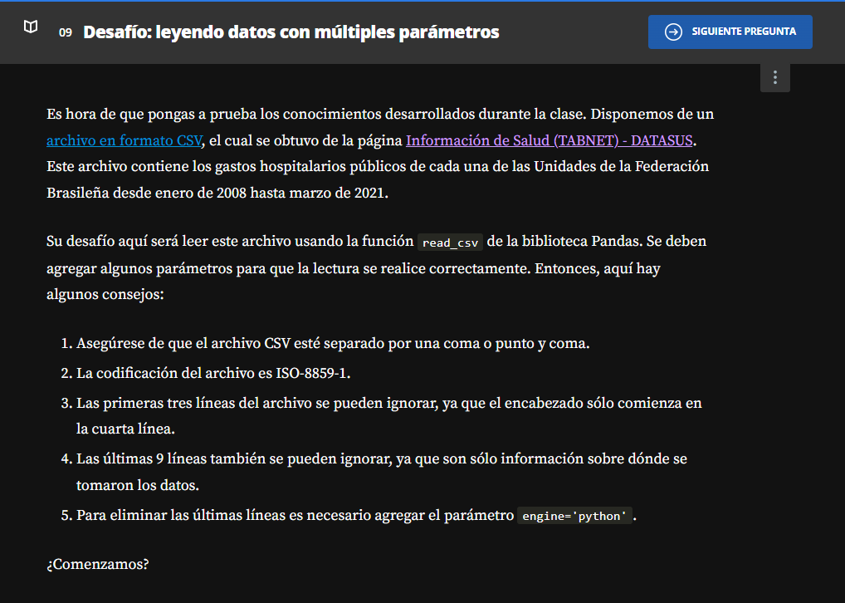

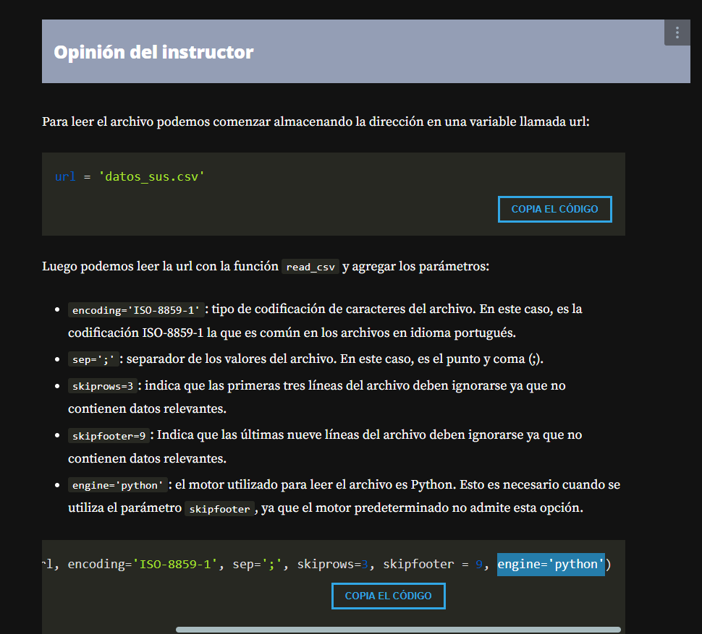

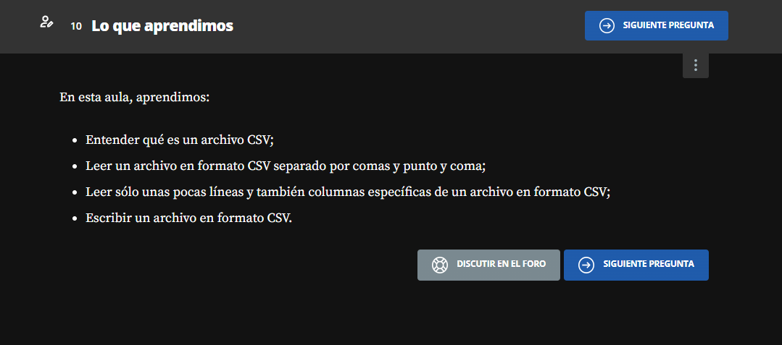

**Leyendo Archivos en Excel**

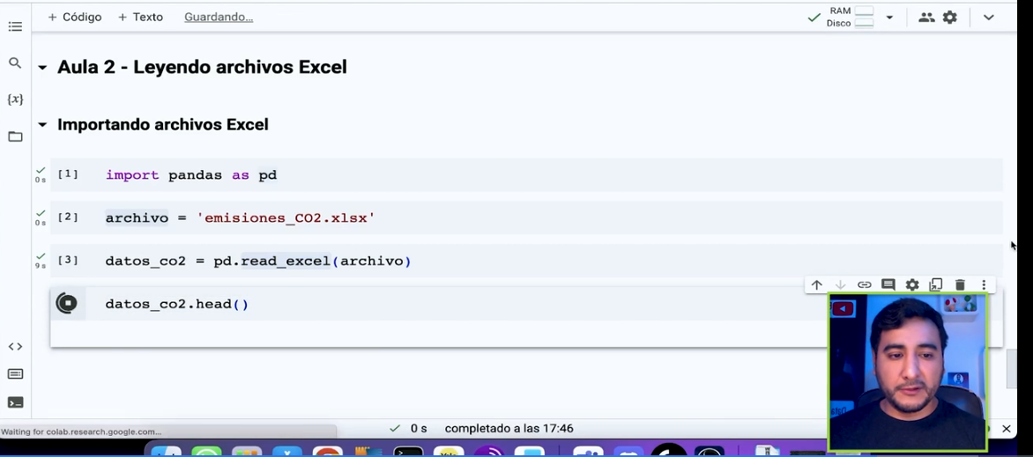

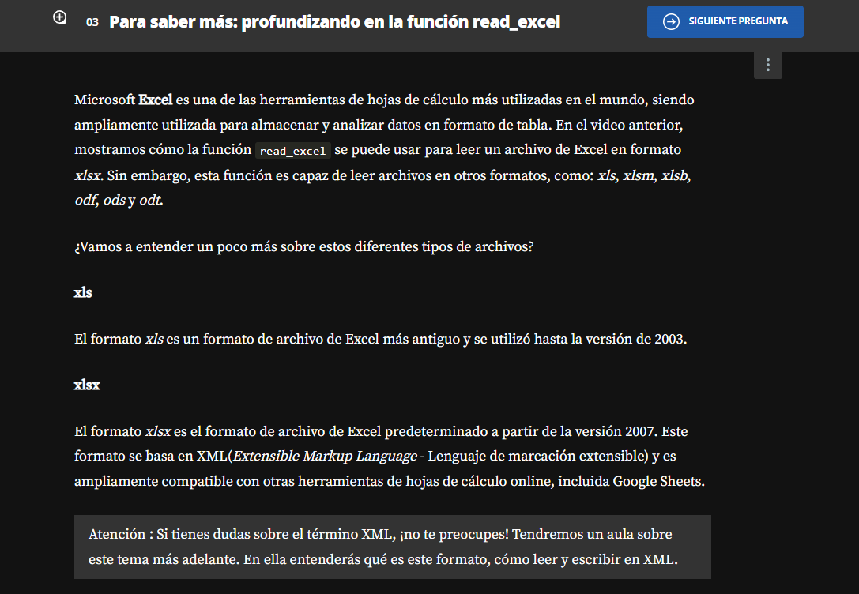

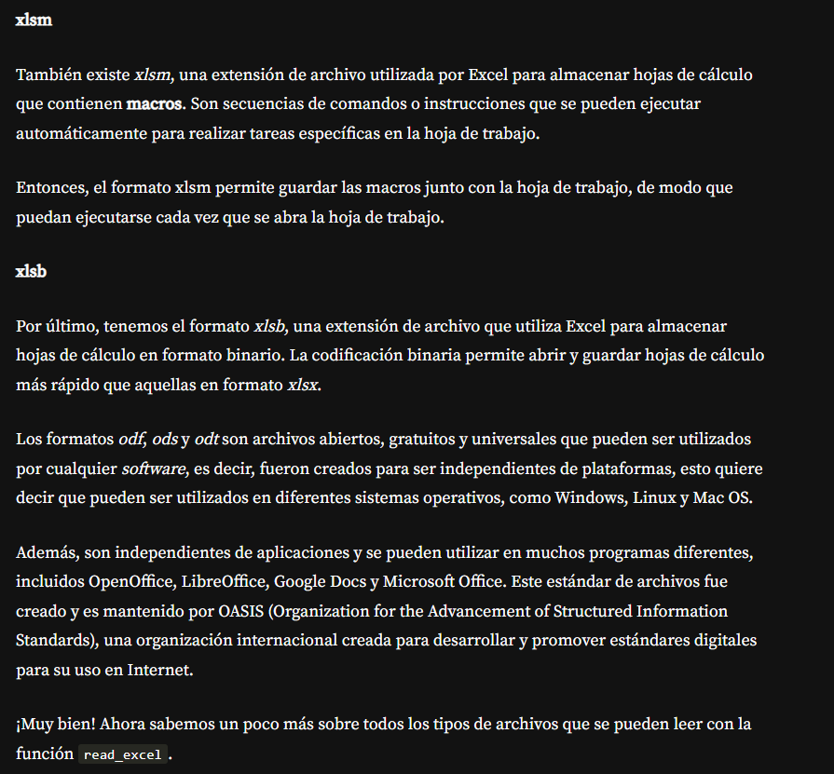

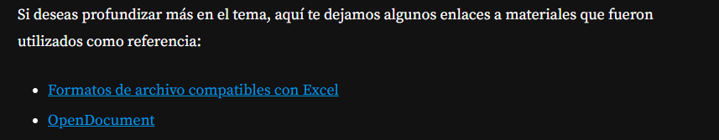

[**https://support.microsoft.com/es-es/office/formatos-de-archivo-que-admite-excel-0943ff2c-6014-4e8d-aaea-b83d51d46247**](https://support.microsoft.com/es-es/office/formatos-de-archivo-que-admite-excel-0943ff2c-6014-4e8d-aaea-b83d51d46247)

[**https://pt.wikipedia.org/wiki/OpenDocument**](https://pt.wikipedia.org/wiki/OpenDocument)

[**https://pandas.pydata.org/docs/reference/api/pandas.read_excel.html**](https://pandas.pydata.org/docs/reference/api/pandas.read_excel.html)

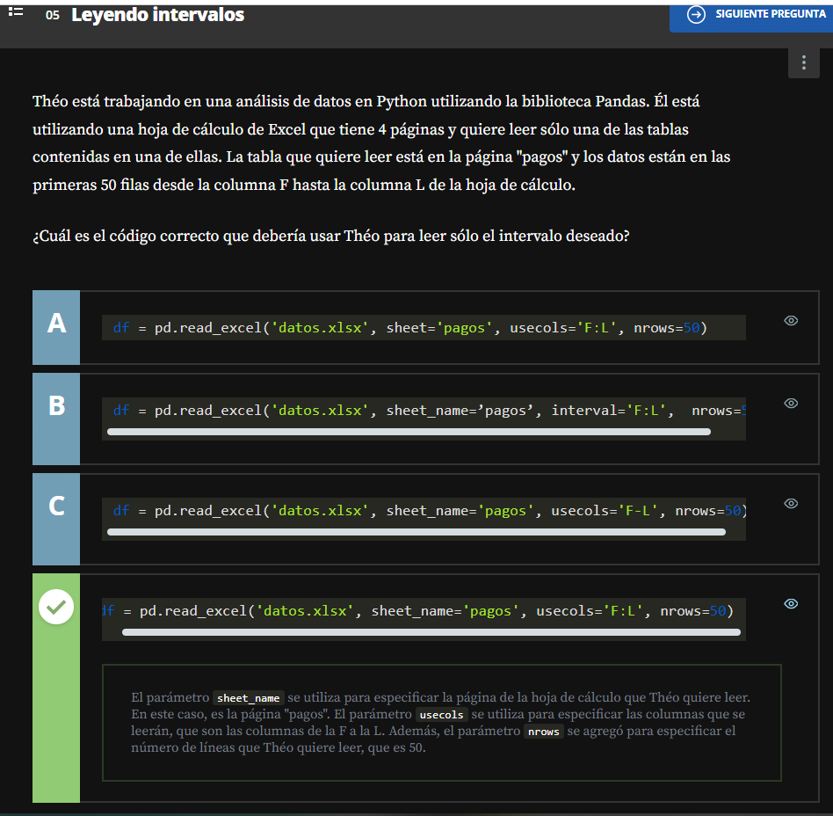

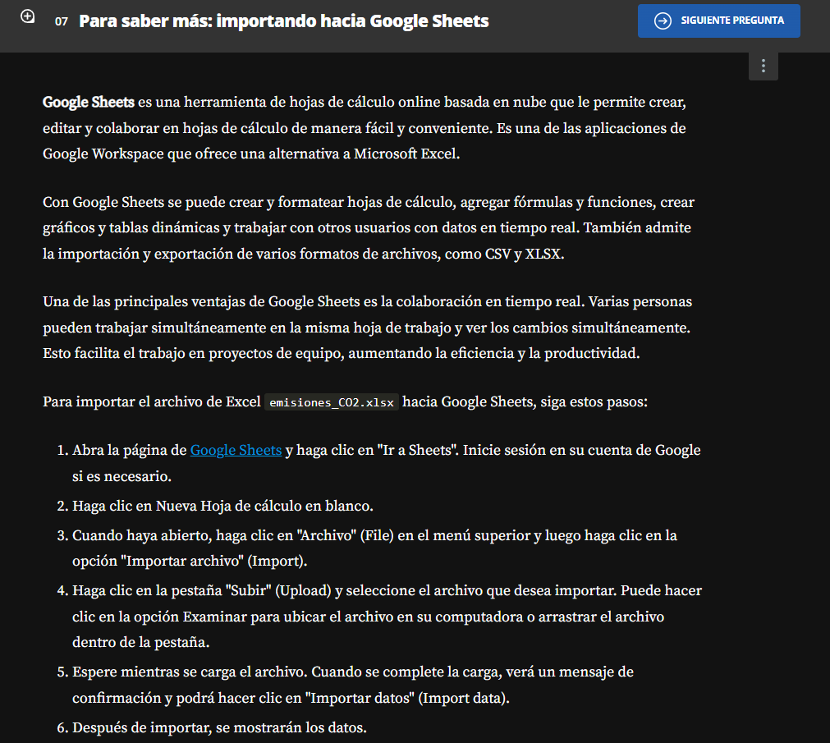

**Haga lo que hicimos**

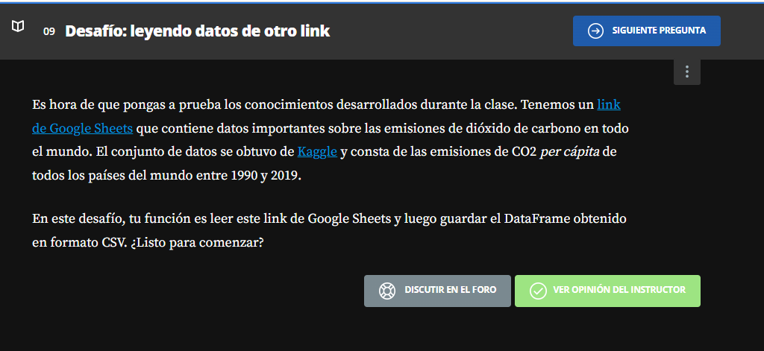

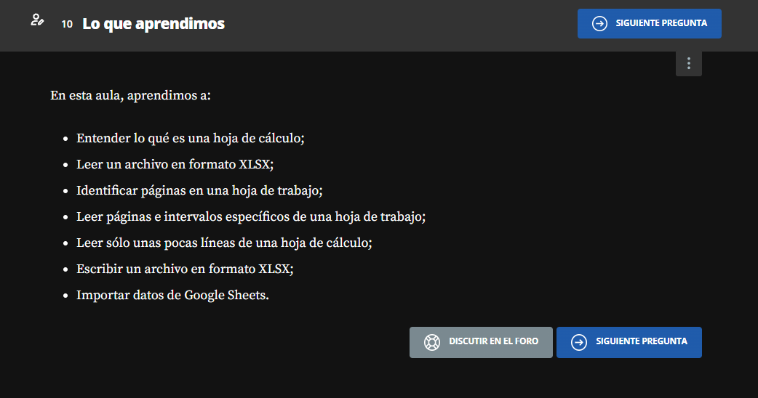

**Leyendo Archivos JSON**

[**https://jsonviewer.stack.hu/**](https://jsonviewer.stack.hu/)

**archivo con información anidada** 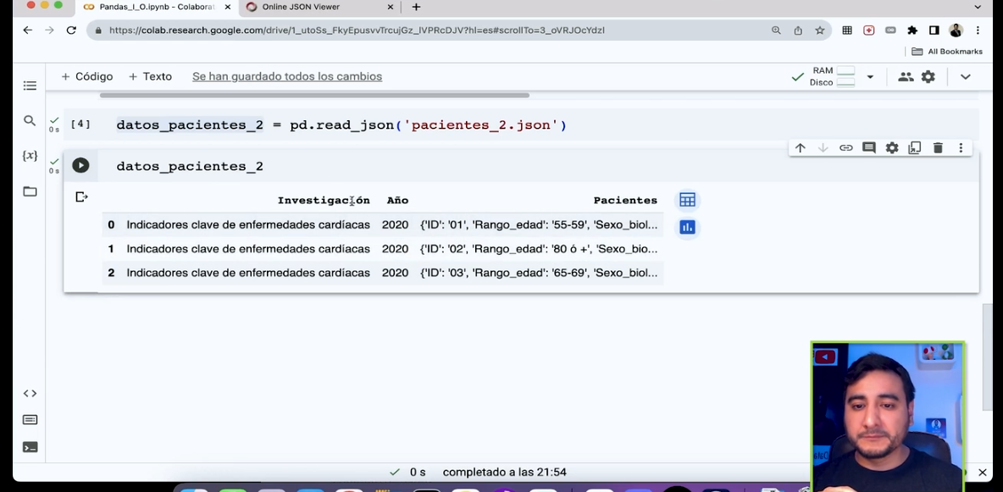

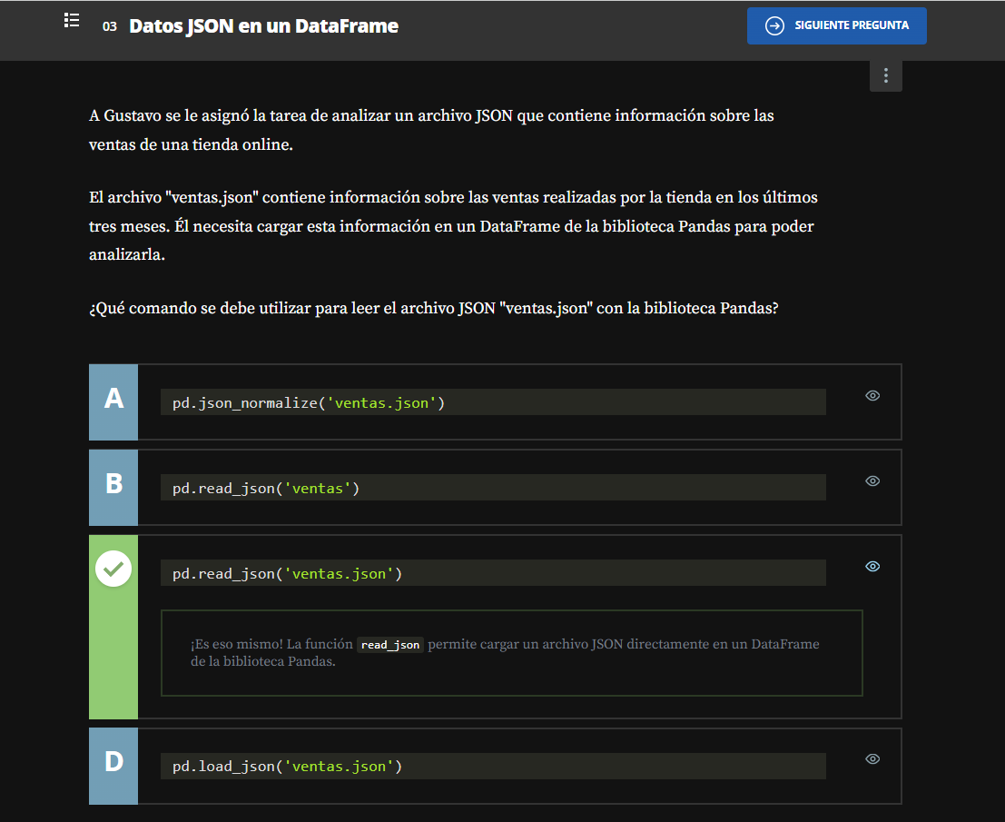

**Normalizando Archivos**

[**https://jsoncrack.com/editor**](https://jsoncrack.com/editor)

**Este link permite visualizar archivos JSON**

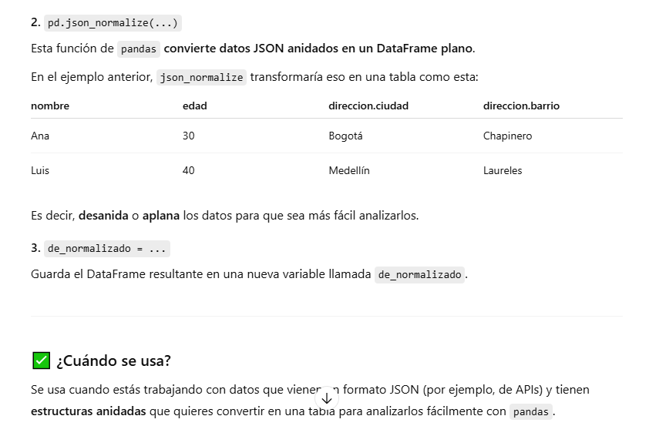

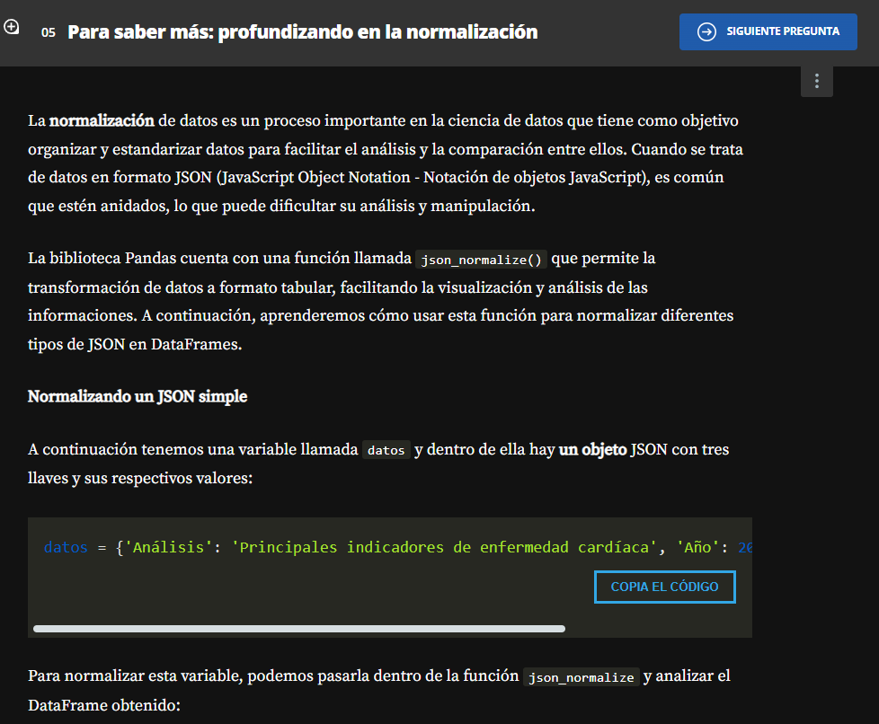

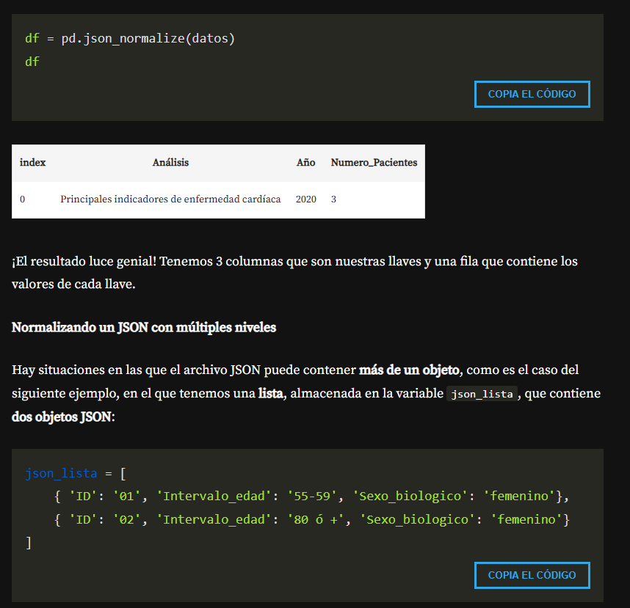

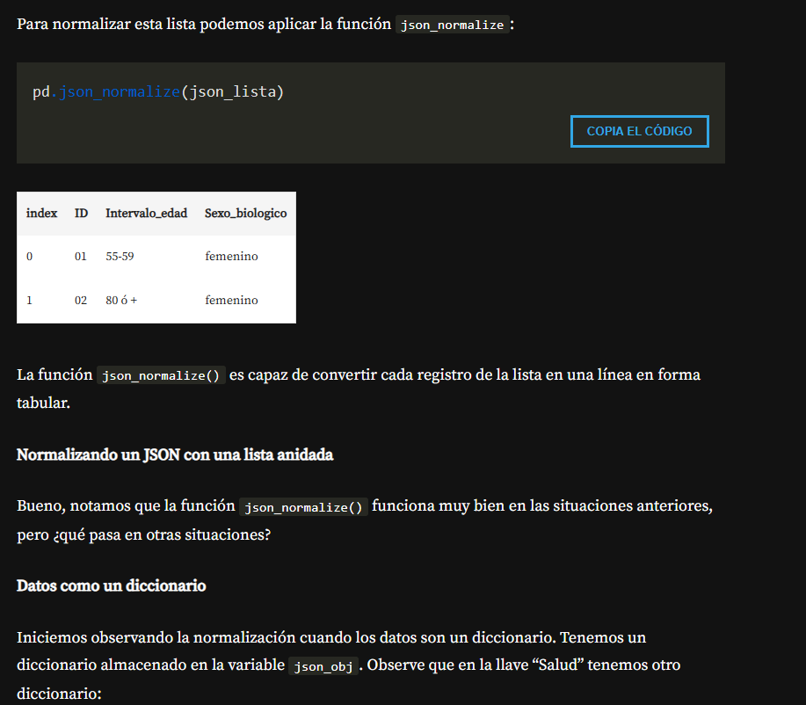

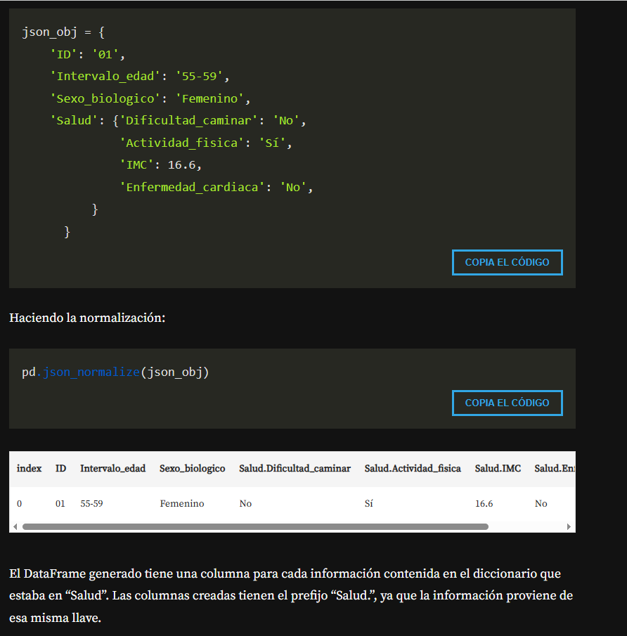

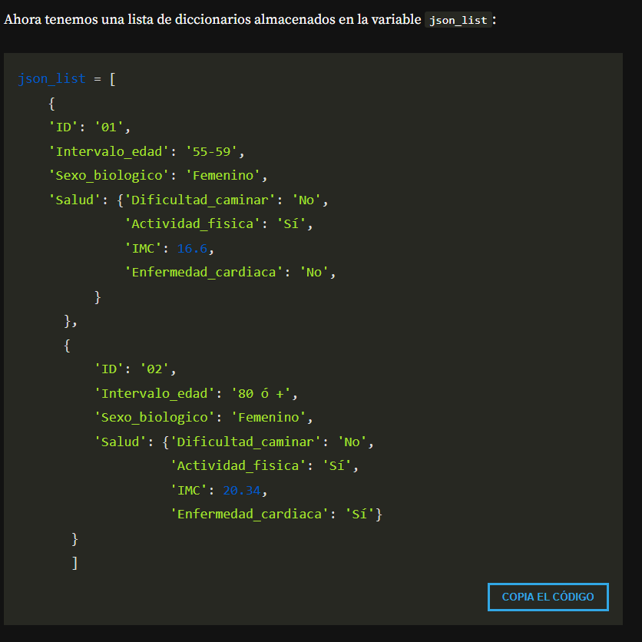

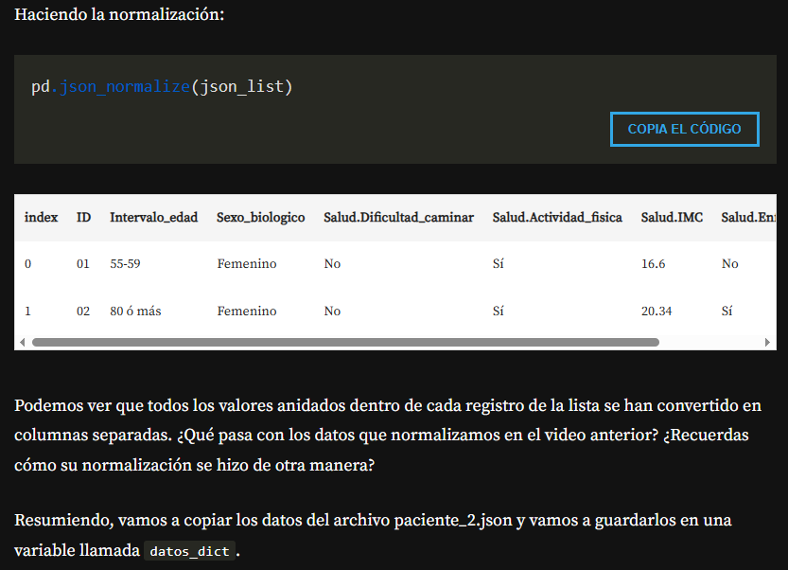

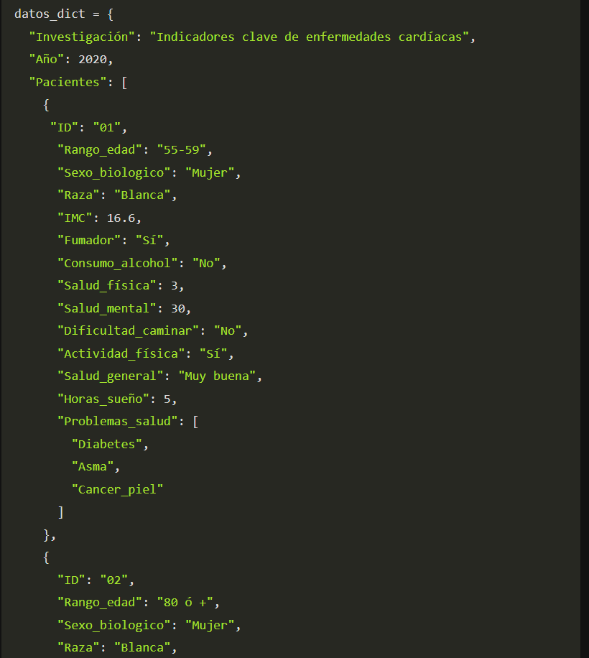

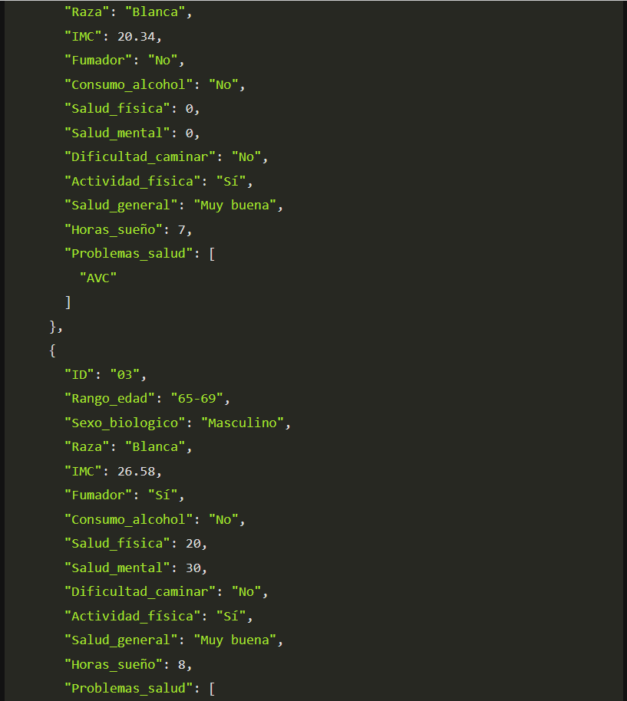

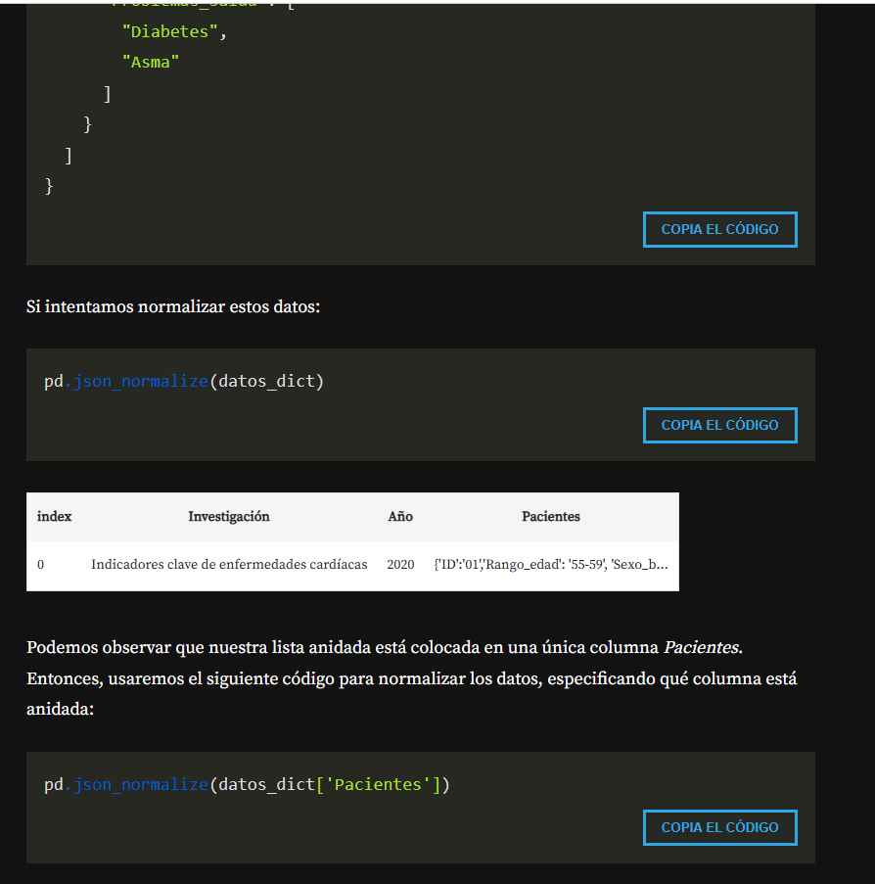

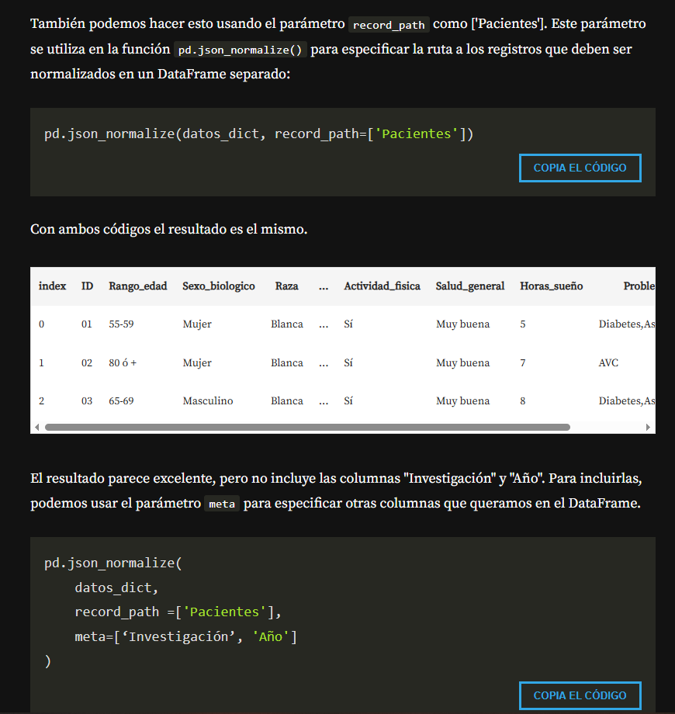

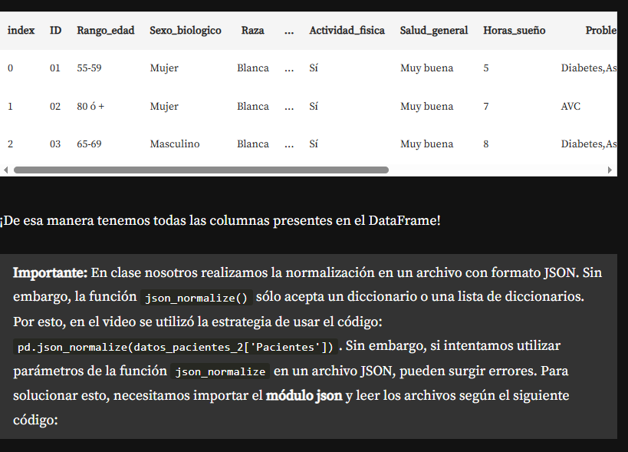

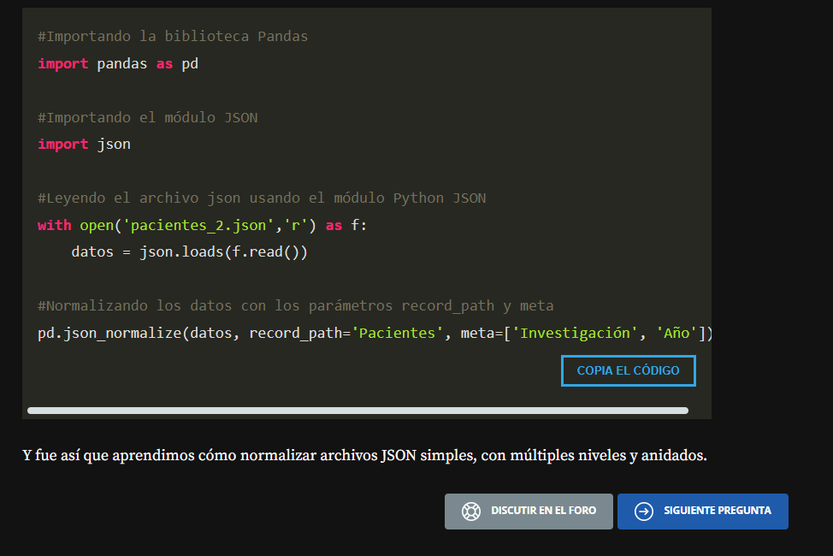

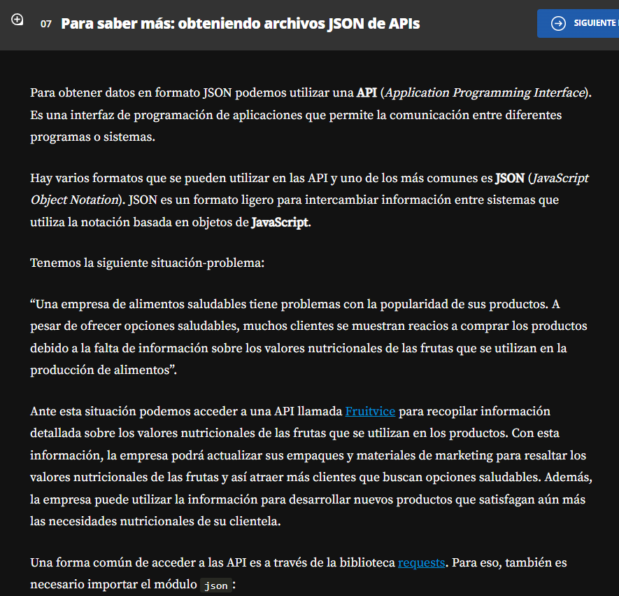

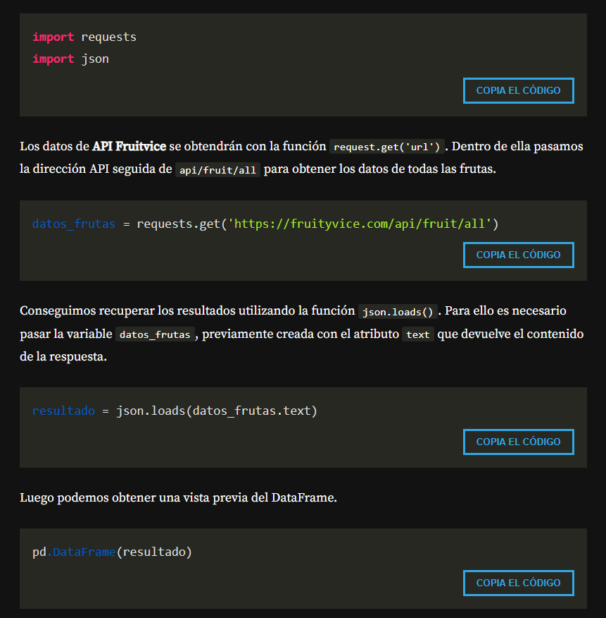

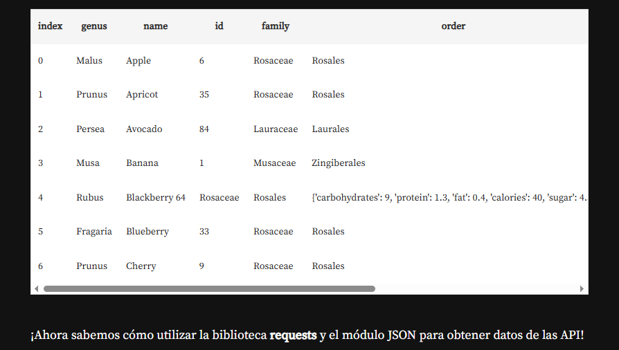

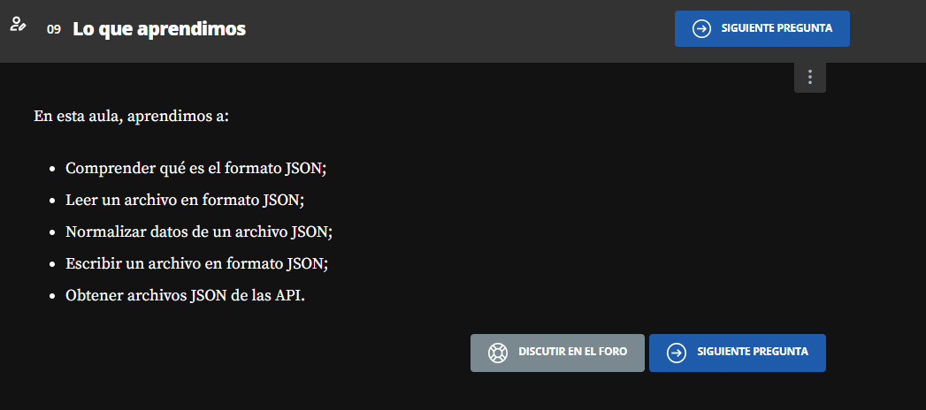

**Leyendo Paginas en HTML y XML**

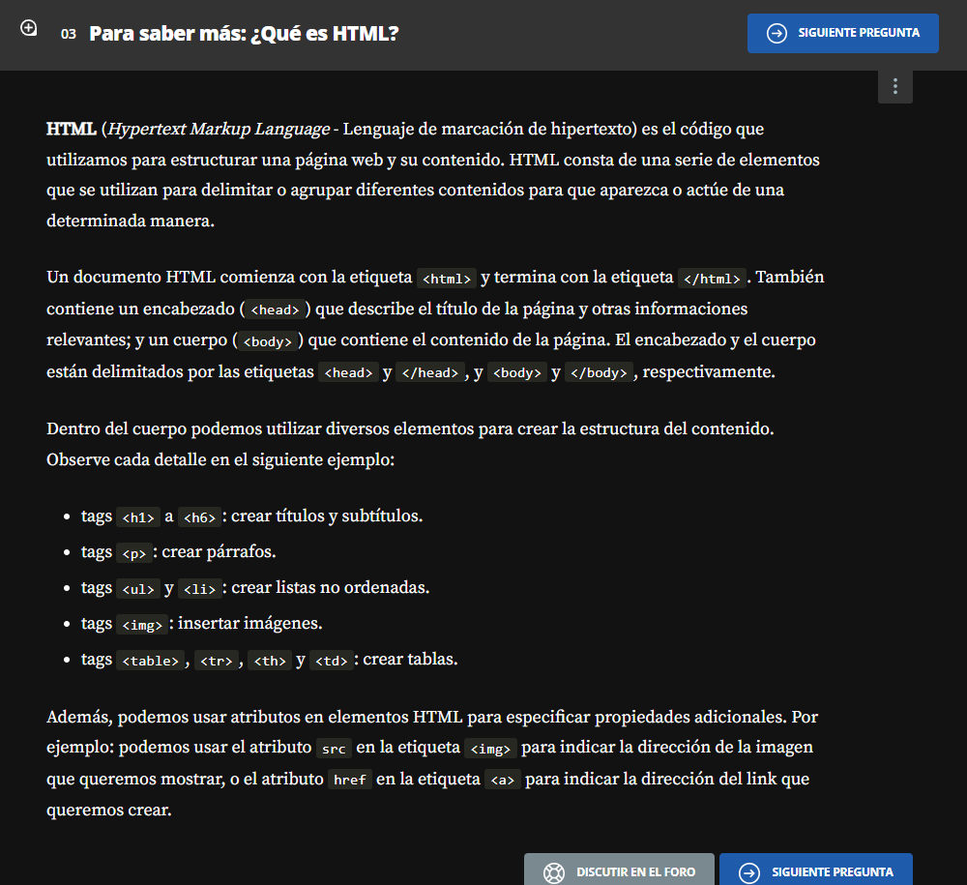

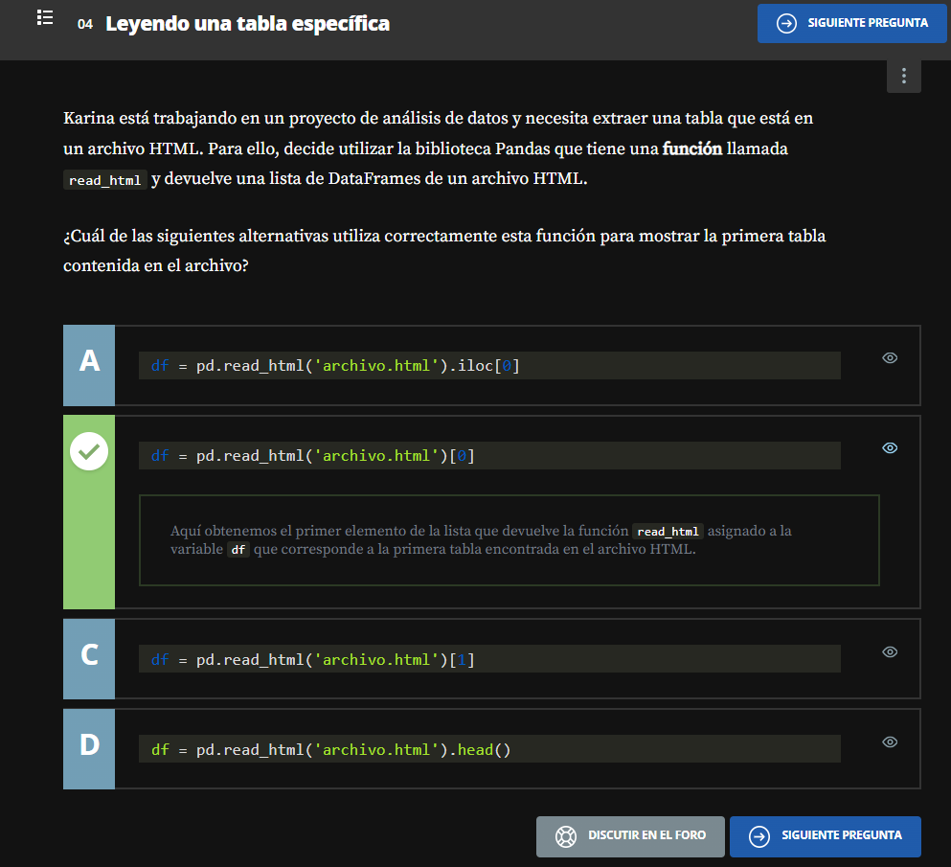

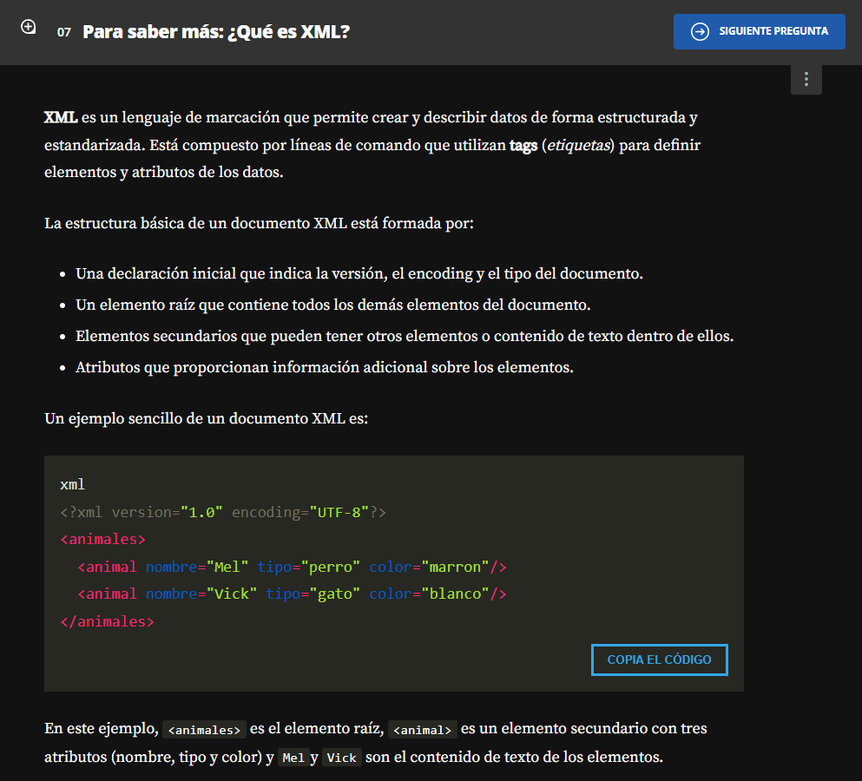

[**https://support.microsoft.com/es-es/office/xml-para-no-iniciados-a87d234d-4c2e-4409-9cbc-45e4eb857d44**](https://support.microsoft.com/es-es/office/xml-para-no-iniciados-a87d234d-4c2e-4409-9cbc-45e4eb857d44)

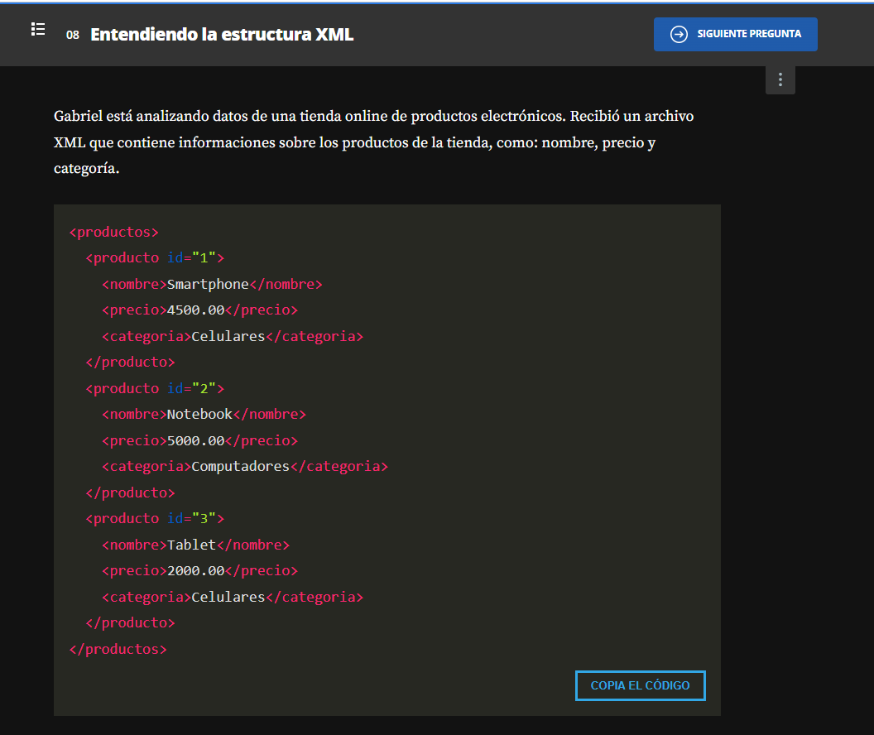

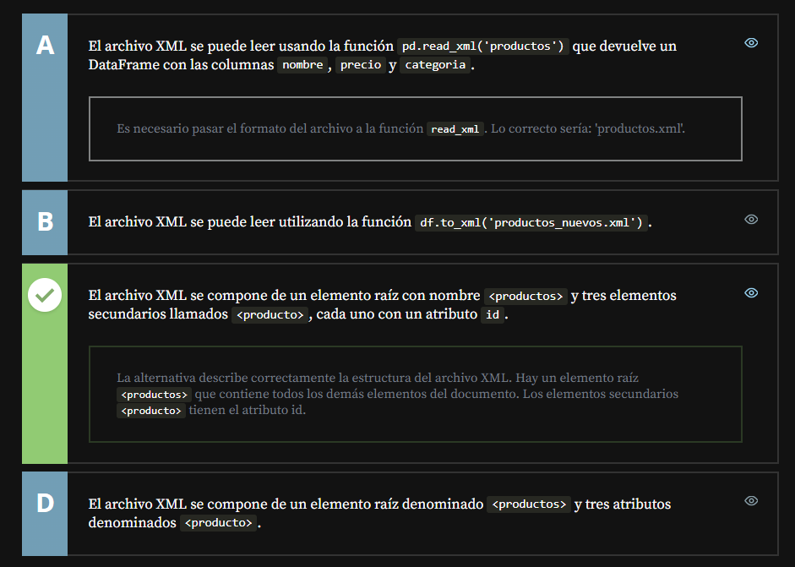

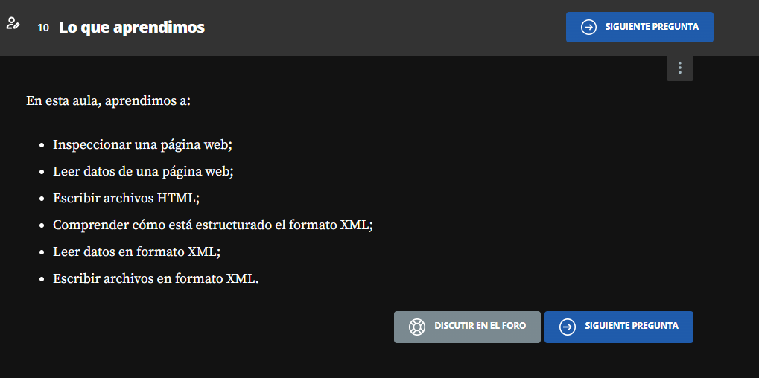

**Leyendo Banco de Datos**

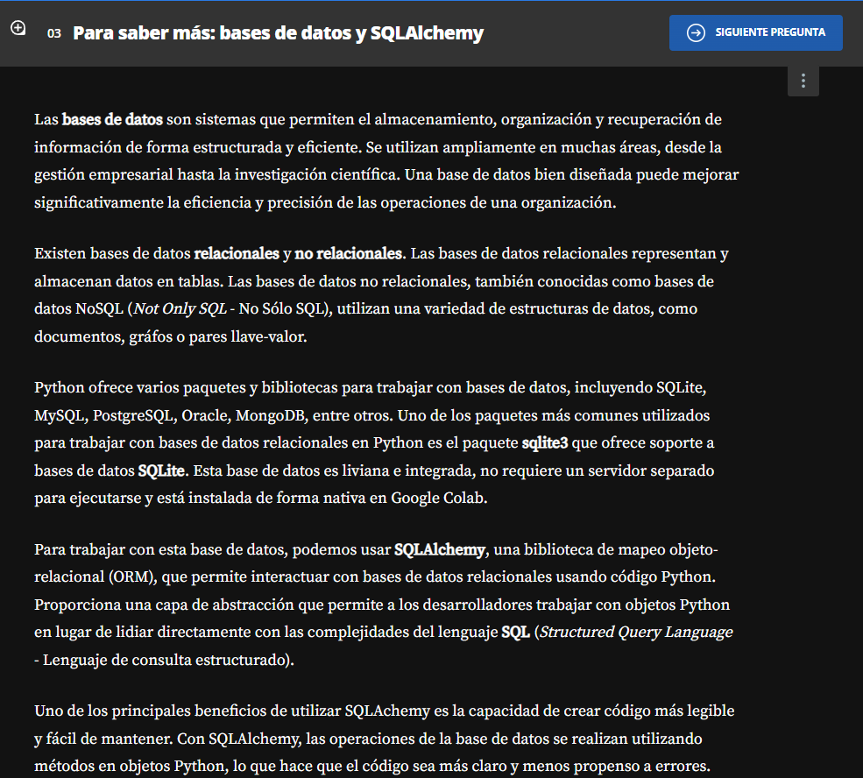

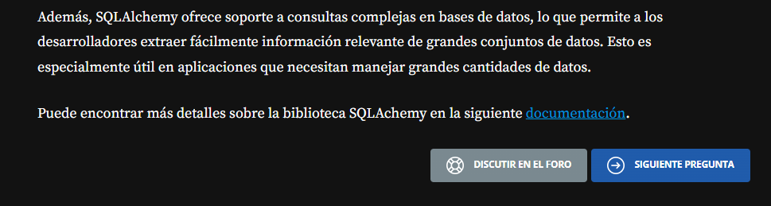

[**https://www.sqlalchemy.org/**](https://www.sqlalchemy.org/)

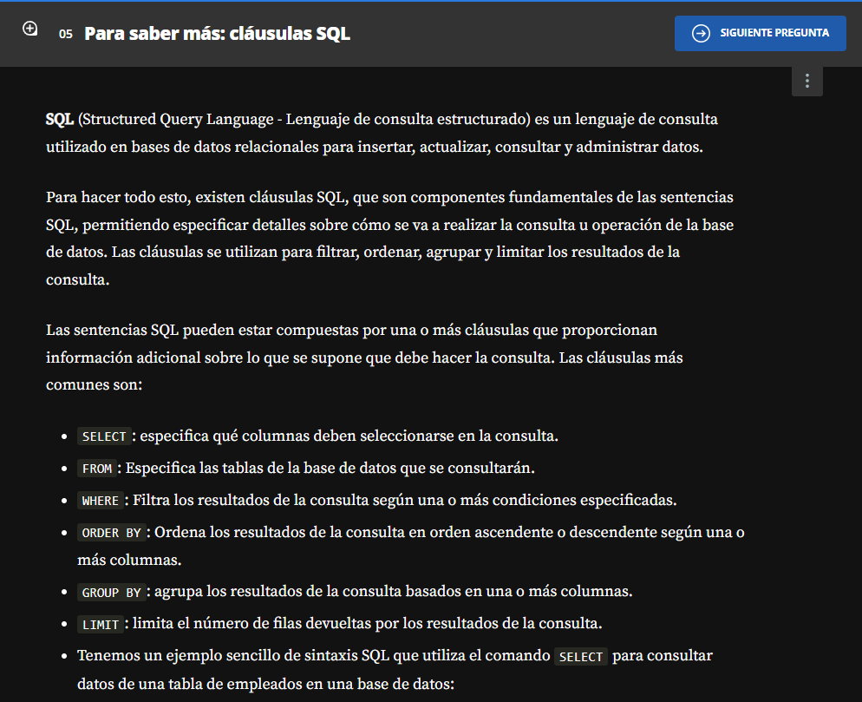

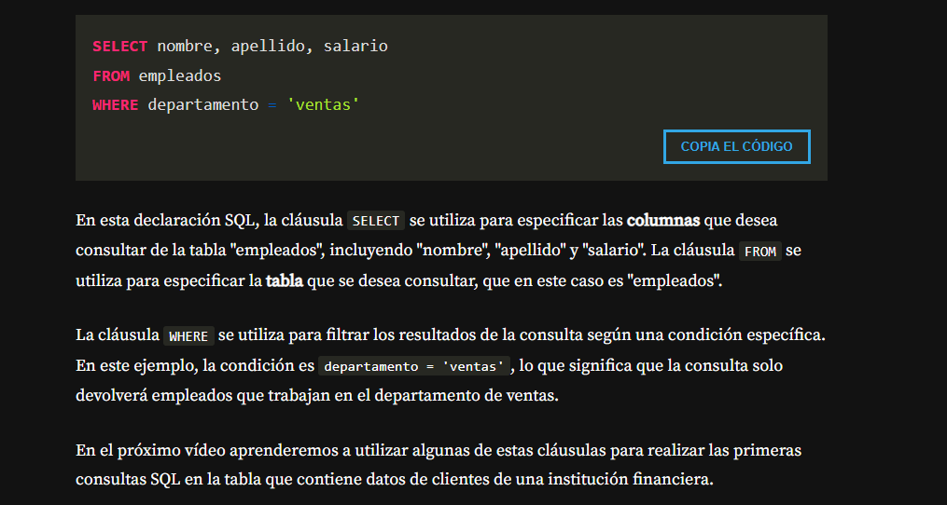

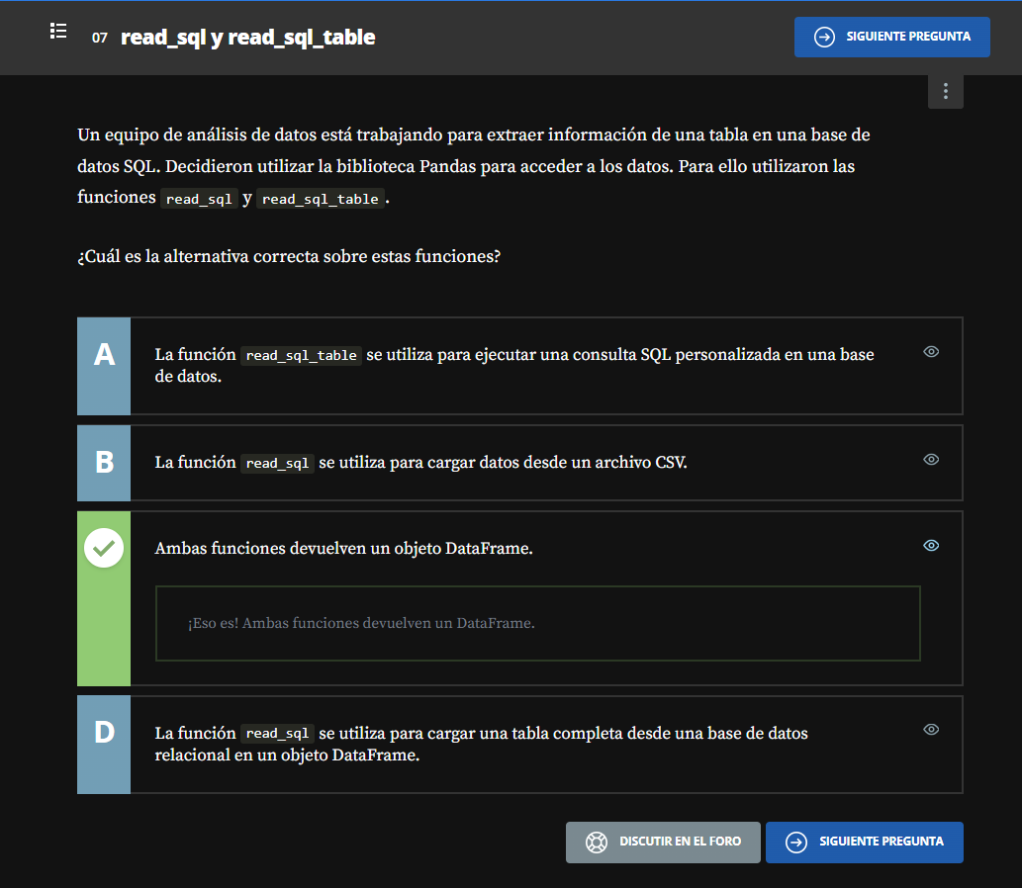

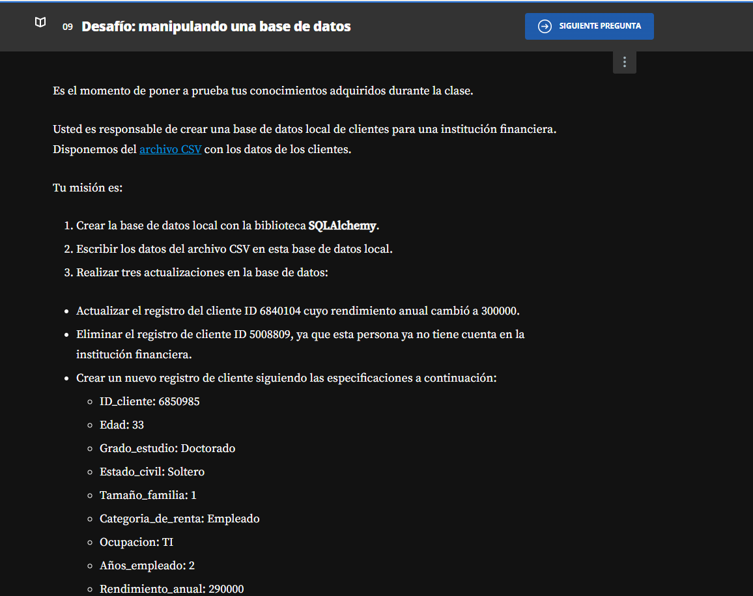

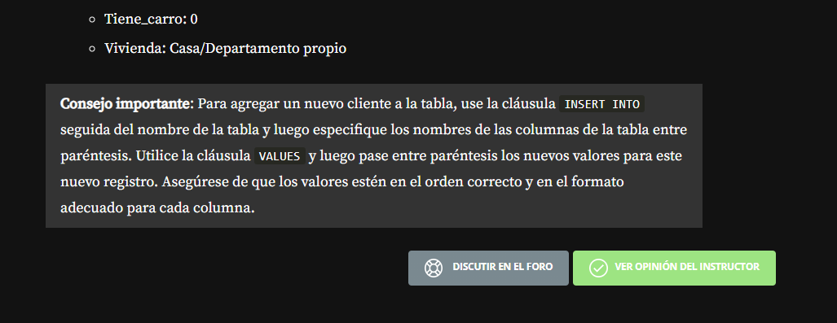

**Solución**

